Visuomeninė organizacija Liubavo bendruomenė įgyvendino vietos projektą ,, Liubavo keramikos studija“ Nr. LEADER-11-KALVARIJA-02-009

VO Liubavo bendruomenė įgyvendino vietos projektą ,, Liubavo keramikos studija“ pagal Kalvarijos vietos plėtros strategijos „Kalvarijos vietos veiklos grupės teritorijos vietos plėtros strategija 2007-2013 m.“ II prioriteto 2.2 priemonę ,,Krašto kultūros ir tradicijų puoselėjimas“. Projektas skirtas puoselėti krašto kultūrą ir tradicijas. Keramikos studija padėjo ugdyti bendruomenės narių įgūdžius kurti molio dirbinius, buvo siekiama atkurti krašto keramikos dirbinių kūrimo tradicijas. Skirta paramos suma 31 760,00 Lt
Projekto metu nupirktos dvi skirtingo tūrio ir galingumo keramikos išdeginimo krosnys, molio valcavimo staklės, žiedimo staklės bei kita reikalinga įranga ir medžiagos
Ateityje bus rengiami krašto tradicijų puoselėjimo renginiai, organizuojami edukaciniai mokymai, vykdomi meniniai keramikos plenerai. Ši studija pasitarnaus vietos bendruomenės jaunimo užimtumui skatinti, meninių įgūdžių ugdymui.
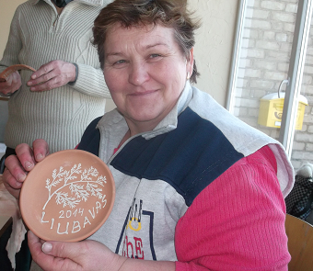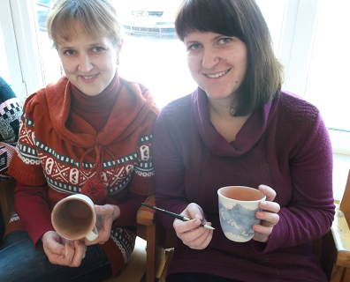

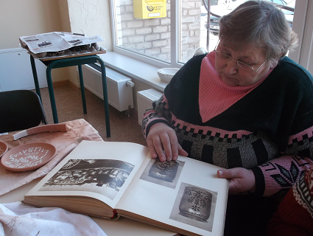

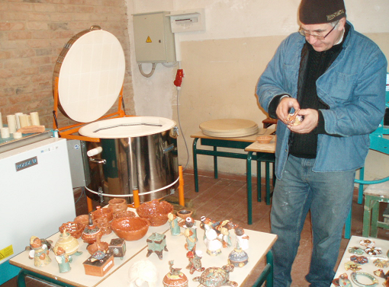

VO Liubavo bendruomenės informacija

